
System Specification

Project Name | Fitness For Geeks
Project Manager
Document Owner | Requirements Engineer
Created on
Last modified | 16/03/2005 19:54
State | X in Work  vorgelegt  Released
Dokumentablage | 0000.doc
Document History
Revision  Nr. Date Version |  |  | Chapter | Modification | Author
1 |  | 0.1 | All | Initial Draft

This template is not intended to be used “as-is” and only to be filled with your data. According to the domain/scope/content/size of your project you should add/remove (un-)necessary parts.
Nachfolgende Vorlage ist nicht 1:1 zu kopieren und mit eigenen Daten zu füllen. Je nach den Anforderungen des Projektes können Teile ergänzt (bzw. weggelassen) werden.

The system specification holds the functional and non-functional requirements of the system in development. The requirements have to be documented in detail and are basis for a first rough architecture description and an interface specification.
Furthermore acceptance criteria and the scope of delivery have to be specified. Finally it is necessary that the requirements can be traced down to the system architecture as well as to test cases.
Wesentliche Inhalte der Gesamtsystemspezifikation sind die funktionalen und nicht-funktionalen Anforderungen an das zu entwickelnde Gesamtsystem. Eine erste Grobarchitektur des Systems wird entwickelt und in einer Schnittstellenübersicht beschrieben. Das zu entwickelnde System wird identifiziert und den Anforderungen zugeordnet.
Zu dem in der Gesamtsystemspezifikation identifizierten System werden die entprechenden Produkte wie Spezifikation und Architektur erstellt.
Content

- Initial Situation and Goal
This section describes the initial situation and the motivation to start this project. You describe the problem of the existing system or approach and make clear what led to the decision to carry out this project and point out the benefits of the new system.
Furthermore, list all relevant project stake holders and draw a picture how your system will fit into the framework of existing systems and environments. Finally a first draft of general requirements like technical constraints or security constraints has to be given.

In diesem Thema werden die Ausgangssituation und der Anlass zur Durchführung des Projekts anschaulich dargestellt. Es wird beschrieben, welche Defizite bzw. Probleme existierender Systeme oder auch der aktuellen Situation zur Entscheidung geführt haben, das Projekt durchzuführen, und welche Vorteile durch den Einsatz des neuen Systems erwartet werden.
Es werden zusätzlich alle relevanten Stakeholder des Projekts benannt und die technische und fachliche Einbettung des zu entwickelnden Systems in seine Umgebung skizziert. Zusätzlich werden erste Rahmenbedingungen für die Entwicklung identifiziert und beschrieben. Rahmenbedingungen können beispielsweise technische Vorgaben oder Vorgaben zur Sicherheit sein.

  - Initial Situation
In this subsection you describe the scope of application of your system. Describe the current state of how the current system works. Give current work flows and introduce and explain domain specific terms. Revisit the section “Initial Situation” from your project proposal and see what you would refine under your now improved understanding of the project.

Dieser Abschnitt hat die Aufgabe den Einsatzbereich des zu entwickelnden Systems (Istzustand) klarzustellen. Dazu gehört die Erläuterung der notwendigen Fachbegriffe und deren Zusammenhänge ebenso wie die Darstellung der systemrelevanten Abläufe im Einsatzbereich. Gehen Sie den Abschnitt “Initial Situation” aus dem Project Proposal nochmal durch und prüfen Sie, was Sie im Lichte neuer Einsichten über Ihr Projekt verbessern könnten
A lot of people want to lose weight, gain weight or just maintain their weight while eating healthier in a simple way without having to do intense research on the subject. We want to help the user with choosing the right recipe for their meal. A lot of applications like Balance have a calories counter where the user must search for each product/food in their database and then add it to the list of eaten food. The application MyFitnessPal does it in a similar way but also provides a barcode scanner, a forum and the users have a private database for their own recipes which they can add to their daily calories later. Our application will be like MyFitnessPal, but will combine eating healthy, fitness and socializing a lot more. It will have a base database like the ones of the before mentioned applications, but the users will also be able to add recipes to our database with tags, which can be later specifically searched for. The forums of our application will be like the ones of reddit, where users can post about whatever they want, but also add recipes to the forum which will be also added to our default database with the tag of the forum. Because our recipes will be community driven we also provide a rating system, so the user knows what the other people like and what not and therefore decide what to try and what not. The user will get their recommended nutrition, which can be influenced by adding a workout, and then see all recipes which are valid for their current recommended nutrition (after adding a recipe or workout the current amount changes).

    - Application Domain

Figure to illustrate the domain of application
Describe the application domain of your system as well as the environment in which it is embedded. If there exists an environmental business process you should describe it here. Focus on the interrelationship of terms, business processes etc. (... not sure whether I understand what they really mean here...)

Your goal in this section is to introduce the domain-specific terminology and the context in which your system lives. Introduce in a way such that an interested layman can follow your text, establish a clear structure of your text, use illustrations and don’t assume a detailed domain specific knowledge.

Take care to clearly separate assumptions from given hard facts. This enables you to trace down your requirements in case of (customer) complaints in a later project stage.

Darunter versteht man sowohl den direkten Problembereich, wo das zu entwickelnde System eingesetzt werden soll, als auch die umgebenden Geschäftsprozesse. Es sind die Problembereiche des Projektes zu benennen und zu erläutern, ob es zu unterstützende Abläufe im Einsatzbereich (Geschäftsprozesse) gibt und wo sie zu finden sind.

Aufgabe dieses Abschnittes ist es, den Laien mit der Terminologie und den Zusammenhängen im Problembereich vertraut zu machen.

Daher muss die Beschreibung möglichst allgemein sein. Ausserdem sollte der Text gut strukturiert sein. Auch der Einsatz von erläuternden Graphiken ist manchmal sinnvoll.

Wichtig ist es auch noch, gemachte Annahmen sauber von den oben beschriebenen Fakten getrennt aufzulisten. Dies erleichtert eine spätere Fehlersuche, wenn das System nicht die Erwartungen erfüllt.

Every person must eat enough to fill their total daily energy expenditure and decide on what to eat. That is why the user gets all recipes which are valid for their remaining nutrition needs. The user might want to change things up by trying something different that he has not tried before or a recipe from a friend, so the database must be able to be changed by the community. If a hobby chef or even a real chef commits a recipe to our site and wants to know what the users think, we must provide a rating system, so the owner of the recipe can see whether the recipe is very good or not. (Of course, the owner must consider that the person rating the recipe might have screwed up while cooking)
    - Glossary
This subsection provides primarily the same information as the above but it adds value in that sense that the reader can look up explanations for subject specific terms. The focus is switched from emphasizing the interrelationship to a term-centric description.
Dieser Abschnitt hat eine ganz ähnliche Aufgabe wie der vorherige. Er ist jedoch nicht zum zusammenhängenden Lesen, sondern zum Nachschlagen gedacht. Auch steht der einzelne Fachbegriff im Mittelpunkt und nicht das Verständnis der Zusammenhänge.
Forum
A forum is basically a sub view of all recipes, where users can post and talk about whatever they want.

Rating System
The rating system will be a basic point system from one to ten, where ten is the best and one is the worst.

    - Model of the Application Domain
This subsection completes the domain specific explanations. Explain the relations between the domain specific terms by means of a graphic model (UML class diagram).

Dieser Abschnitt ergänzt die beiden vorherigen. Durch die Verwendung eines graphischen Modells (UML Klassendiagramm) sollen die Zusammenhänge zwischen den Fachbegriffen präzisiert und übersichtlich dargestellt werden.
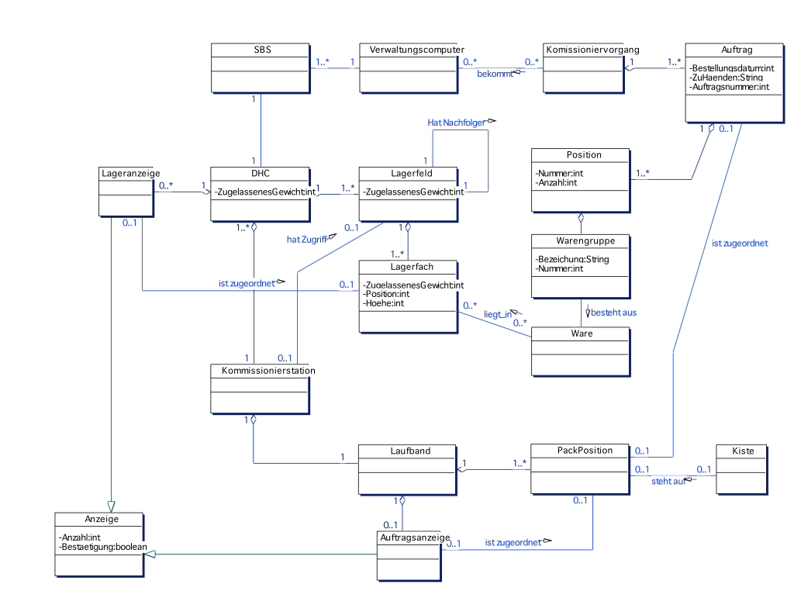
Your class diagram.
Class diagram to illustrate the domain of application
…your text…
    - Overview of the Business Processes
This subsection starts the description of the processes and procedures in the domain of your system. It should present an overview of the procedures and the actors involved. This description can be skipped if there aren’t any relevant procedures.

Mit diesem Abschnitt beginnt die Beschreibung der Abläufe im Einsatzbereich des Systems. Gibt es keine relevanten, entfällt er. Sonst ist es seineBusiness Area Aufgabe, einen Überblick über diese Abläufe und die jeweils daran Beteiligten zu geben.

Die Beschreibung des Geschäftsfeldes, in dem das zu entwickelnde System eingesetzt werden soll, umfasst neben den Geschäftsprozessen auch die daran Mitwirkenden. Das für das Projekt relevante Geschäftsfeld wird durch das folgende Use Case Diagramm beschrieben:
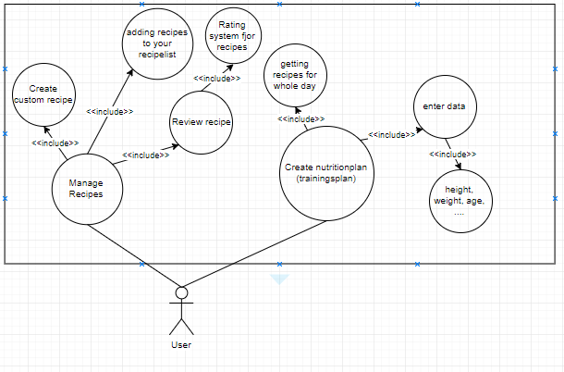

Use case diagram to describe the business area
…your text…
    - Description of the Business Processes
This subsection completes the above one and, therefore, is skipped if the above is skipped. If you have identified relevant business processes in subsection 2.1.4, you will give a more detailed description of them here. Each process will be described by means of one subsection according to the following template.

Dieser Abschnitt ergänzt den vorigen und entfällt somit auch, wenn der vorige entfallen ist. Seine Aufgabe ist es, die dort identifizierten Geschäftsprozesse näher zu beschreiben. Jeder von ihnen erhält einen eigenen Unterabschnitt gemäß des Templates.

Description of <process-ID>: <Name of the business process>
Triggering Event: | Action or point of time which triggers the business process.
Result: | What is accomplished in case of a successful run of the business process?
Contributors: | Roles or existing systems taking part in this business process.

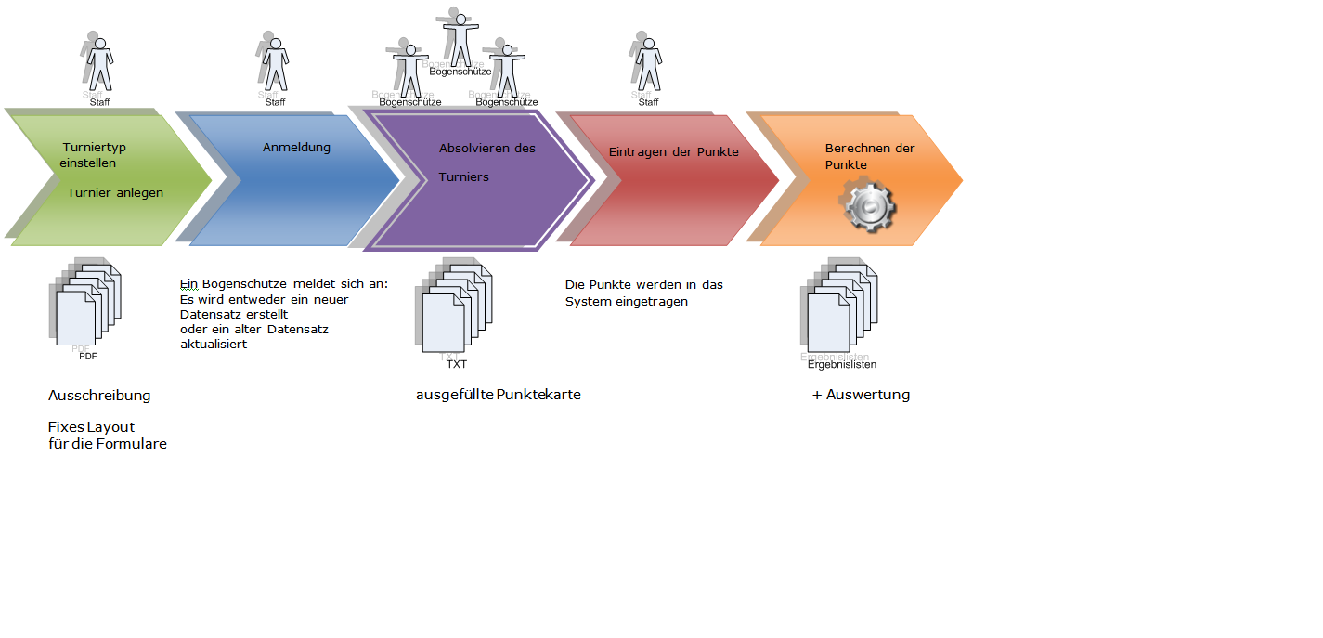
Your business process

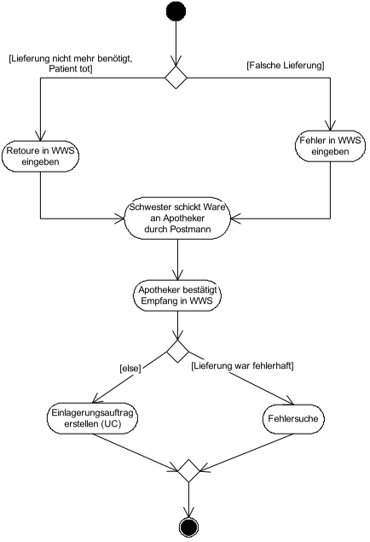
Your activity diagram
Illustration of <process-id> by means of an activity diagram
  - Goal Definition

Describe the main goal of the system. Most probably you can copy this part from the project proposal or project order. Take care to clearly describe the reason for the development of this system.

Also describe the target group intended to work with your system in the future. What prerequisites concerning its knowledge and experience is assumed?

WRONG: The user is able to write invoices and print them.
CORRECT: The costs of issuing invoices are to be reduced by xxx EUR per year.

Beschrieben wird die Hauptaufgabe des Systems. Meist kann man die Inhalte von der Aufgabenstellung bzw. Projektauftrag übernehmen. Wichtig ist es, den Grund für die Systementwicklung (Probleme oder Geschäftsideen) und damit ihre Ziele herauszuarbeiten.

Erläutern Sie auch die Zielgruppe, die später mit dem System arbeiten soll. Welches Vorwissen und welche Erfahrungen hat sie?

FALSCH: Es ist das Ziel Rechnungen zu schreiben und zu drucken
RICHTIG: Die Kosten der Rechnungserstellung sollen um xxx EUR pro Jahr reduziert werden.
Our target group are the average persons, for people that are serious about nutrition, our application will be too simple.
The goal of us is to make the user feel like eating healthy is not a chore, but something they can be proud and accomplished about.
We do not think that the users must have any special knowledge about nutrition while using our application.
Our application will be web based, since web applications can be accessed by every operating system while still maintaining only one codebase.
- Functional Requirements
Functional requirements describe the features of a system which are expected by a user in order to solve a specific problem. The requirements are derived from the business processes and work flows which are supported by the system.

The description of functional requirements is accomplished by means of use cases. A use case describes a concrete and self-contained process. The sum of all use cases describes the system behaviour. Describe use cases in plain text and support it by provide clear and illustrative use case diagrams.
In case of a very data-oriented application provide a first version of a data model (business domain model). This model is the basis for the data base design in a later project stage. The data model is derived from the entities of the domain model.

Funktionale Anforderungen beschreiben die Fähigkeiten eines Systems, die ein Anwender erwartet, um mit Hilfe des Systems ein fachliches Problem zu lösen. Die Anforderungen werden aus den zu unterstützenden Geschäftsprozessen und den Ablaufbeschreibungen zur Nutzung des Systems abgeleitet.
Dieser Abschnitt hat die Aufgabe, die Funktionalität des zu entwickelnden Systems sowohl überblicksartig als auch detaillierter zu beschreiben.

Die Beschreibung der funktionalen Anforderungen erfolgt in Form von Anwendungsfällen (Use Cases). Ein Anwendungsfall beschreibt dabei einen konkreten, fachlich in sich geschlossenen Teilvorgang. Die Gesamtheit der Anwendungsfälle definiert das Systemverhalten. Ein Anwendungsfall kann in einfachem Textformat beschrieben werden, häufig stehen jedoch organisationsspezifische Muster zur Beschreibung zur Verfügung.

Für datenzentrierte Systeme wird im Rahmen der funktionalen Anforderungen ein erstes fachliches Datenmodell erstellt (Business Domain Model), das als Grundlage des späteren Datenbankentwurfs dient. Das fachliche Datenmodell des Systems wird aus den Entitäten des Domänenmodells abgeleitet.

Die funktionalen Anforderungen sind die zentralen Vorgaben für die Systementwicklung. Sie werden bei Bedarf konkretisiert.

In diesem Abschnitt werden die vom Produkt erwarteten Funktionalitäten beschrieben. Jede dieser Funktionalitäten lässt sich einem elementaren Geschäftsprozess zuordnen, der im vorigen Abschnitt beschrieben wurde.
  - Use Case Diagrams
Give an overview of all requirements of the product. Provide at least one use case diagram for each requirement.
Aufgabe dieses Abschnittes ist es, einen Überblick über die Produktfunktionen zu geben.
  - <Use Case ID 1 (REQ_00x)- Use Case Details>
In this sub-subsection you provide the details of each use case given in the last subsection. Use this subsection as a template for all use cases, i.e., for every use case you copy the whole subsection (including its sub-subsections) and fill out the actual data for you use case.
Dieser Abschnitt muß als Template für jeden Use Case aus dem vorigen Abschnitt wiederholt werden. Es ist sein Aufgabe die Beschreibung der Funktionalität mit Details anzureichern
    - Characteristic Information

Dieser Abschnitt muß als Template für jeden Use Case aus dem vorigen Abschnitt wiederholt werden. Es ist seine Aufgabe die Beschreibung der Funktionalität mit Details anzureichern.

Superior business process: | Process-ID: refers to section 2.5.1 (business processes)>
Goal: | Description of the goal of the use case
Precondition: | <Under which conditions is the use case executed?>
Postcondition: | What conditions are true after the use case was successfully executed.
Involved User: | Role name: Description of users interacting with the system. “Users” can be other systems, too.
Triggering Event: | <Action or point of time triggering the use case>

    - GUI to call the use case
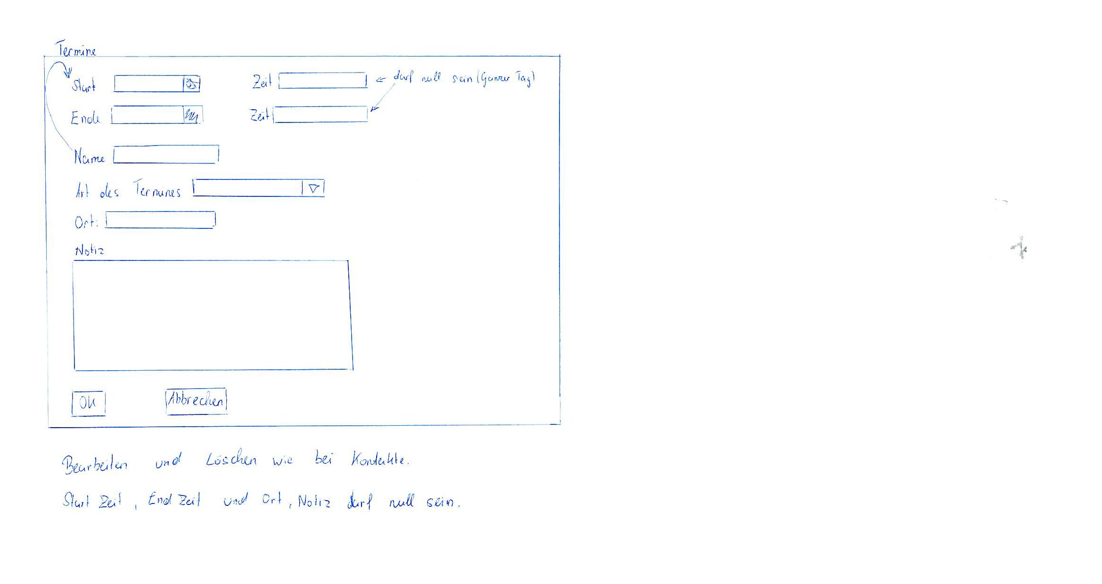

Input field | Valid inputs
Name of the GUI field | What are valid inputs and what not.

Scenario for the standard use (good case)
Here you describe the single steps from the triggering event until the successful completion of the use case.
Dieser Abschnitt beschreibt die einzelnen Schritte, die vom auslösenden Ereignis bis zur erfolgreichen Beendigung des Use Cases aus der Sicht der beteiligten Nutzer notwendig sind.
Your GUI description, screenshot, ...
Step | User | Activity
<Step-#.> | <Role Name> | <Description of the Activity>

    - GUIs for the standard use
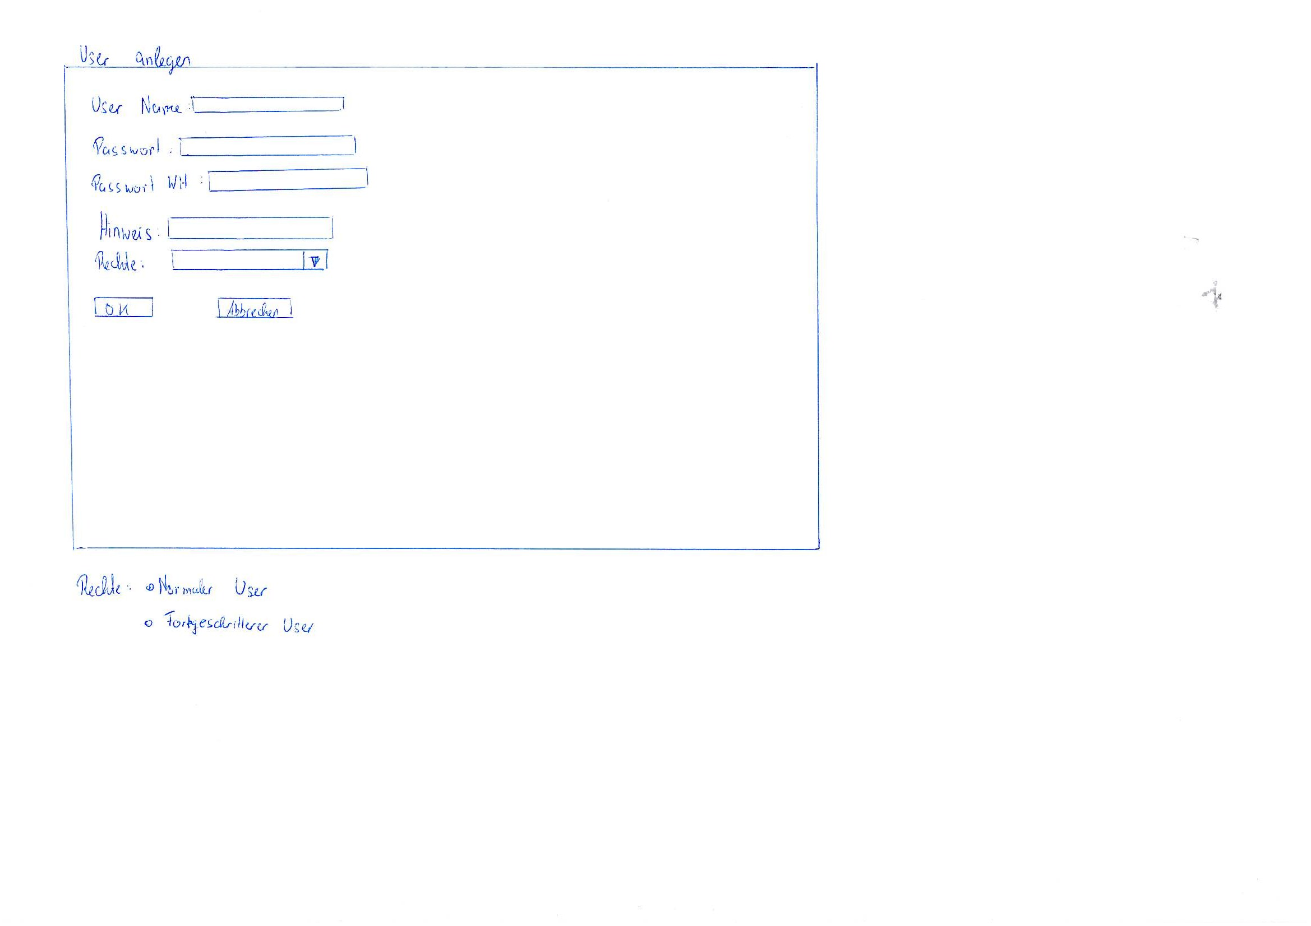
Your GUI Description / Screenshot...

Input Field | Valid Inputs
Name of the GUI field | What are valid inputs and what not.

    - Scenarios for non-standard uses (bad cases or work around cases)
Describe all error cases or variations of the use case here.
Aufgabe dieses Abschnittes ist es Fehlerfälle sowie Variationsmöglichkeiten im Ablauf des Use Cases zu beschreiben.

Step | User | Activity
<Step-#.> | <Role Name> | <Description of the Activity>

    - GUIs for the non-standard uses
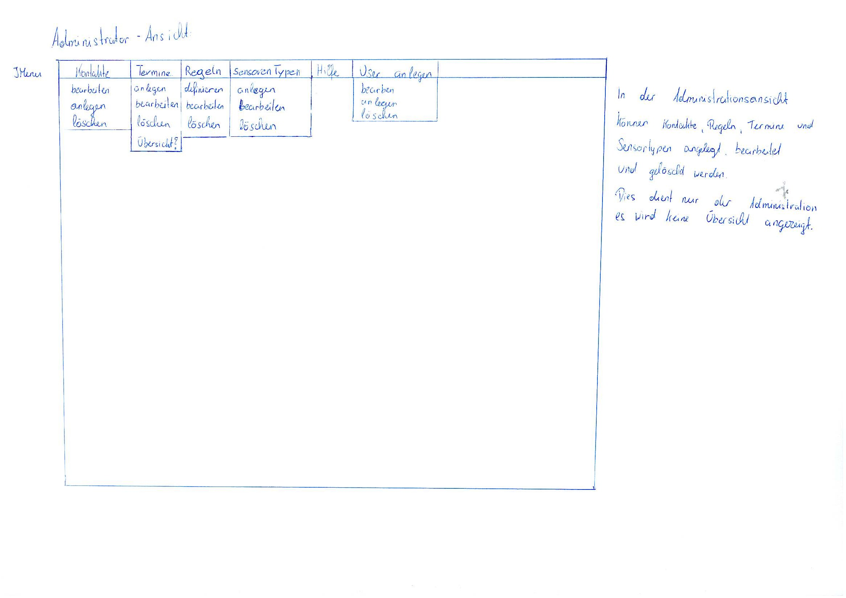
Your GUI description/screenshot, ...

Input Field | Valid Inputs
Name of the GUI field | What are valid inputs and what not.

    - Workflow
In this subsection you summarize the content of the standard and non-standard uses by means of a activity diagram. Furthermore add internal facts of the work flow such that the incomplete user’s view from the last two subsection turns into a complete description of the use case.

In diesem Abschnitt werden die beiden vorherigen in einem Aktivitätendiagramm zusammengefasst. Ausserdem wird die unvollständige Nutzersicht um interne Abläufe ergänzt, so dass eine vollständige Beschreibung entsteht.
Your activity diagram

    - Open Points
List every unsolved problem and open question in this subsection.
Jedes ungelöste Problem und jede offene Frage zu erfassen, ist die Aufgabe dieses Abschnittes.

- Open Point 1
- Open Point 2
- ...

- Non-functional Requirements

ID: | 1
Name: | Usability requirement
Type: | USE
Description: | The website should be useable in under 150ms. We are going to try to cache as much as possible.
Assigned use cases: | 1, 2

ID: | 2
Name: | Legal requirement
Type: | LEGAL
Description: | We will have to ask the user for their permission, so we can use their data. We will also need to inform them about our use of cookies.

- Quantity Structure

We need a server for the profile information so that people can edit their data (height, weight, bf%, …) and are also able to write comments on recipes and save those recipes to their personal profile.
Also crucial is the use of a relational database.

Profile
Each user will have a profile so we need about 150B for each profile as well as 1MB for the recipe storage. Totally we need about 100GB for the first release. However, 100GB will not be enough for: say 100 000 users.

Conclusion
All in all we need about 1TB disk space – to be on the safe side.

- System Architecture and Interfaces

. 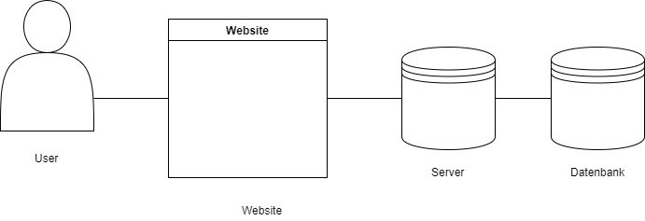

The user can for example manage their recipes and information through our web application, which then notifies the server and the server sends querys to the database accordingly.
Acceptance Criteria

  - 1 – Create nutritionplan

Test Step | Expected Behaviour
Create nutritionplan | The nutritionplan can be now seen an is editable
Customize nutritionplan | The changes get saved
Save nutritionplan | The nutritionplan gets saved and is viewable

2 – Manage Recipes

Test Step | Expected Behaviour
Create custom recipe | The recipe can be used and optionaly turned public so other users can see it
Review recipe | The recipe can now be seen under reviews/comments
Adding a recipe to the recipe list | The recipe now has a higher priority than recipes that are not in the recipe list

- List of Abbreviations
Abbreviation | Description
- References
- List of Figures

